ACTA NÚMERO VEINTINUEVE.- En el local de sesiones de la Alcaldía Municipal de la ciudad de Cacaopera, Departamento de Morazán a las ocho horas del día DOS DE SEPTIEMBRE DEL AÑO DOS MIL TRECE, constituidos en sesión ordinaria los suscritos miembros del Concejo Municipal señor Lorenzo de Jesús Canales Benítez, Alcalde Municipal; señor José Elías González Amaya, Síndico Municipal; señora Dolores Josefina Molina, Primera Regidora Propietaria; Señor José Ramiro Cortez Argueta, Segundo Regidor Propietario; señor Ovidio Alcides Fuentes, Tercer Regidor Propietario; señora Marina del Carmen Ramírez de Argueta, Cuarta Regidora Propietaria; señor Gerardo Martínez Pérez, Quinto Regidor Propietario; señor José Mauro González Amaya; Sexto Regidor Propietario; señor José Santos Victorino Díaz Díaz, Primer Regidor Suplente; señorita Julieta Arely Amaya Hernández, Segunda Regidora Suplente; señora María Magdalena Ortiz Sánchez, Tercera Regidora Suplente; señor José Oscar Mendoza Fuentes, Cuarto Regidor Suplente; y Rubén Darío Argueta González, Secretario Municipal. Abierta la sesión por el señor Alcalde Municipal, se procedió a darle lectura a la agenda propuesta y al Acta Anterior las cuales fueron aprobadas y firmadas sin modificaciones, seguidamente el Concejo en uso de sus facultades Constitucionales y legales procedió al desarrollo de los puntos de agenda de los cuales toma los Acuerdos que a continuación se detallan: ACUERDO NÚMERO UNO: Este Concejo Municipal en uso de las facultades legales que les confiere el Código Municipal vigente en su artículo cuatro número veinticinco, y habiendo revisado la Carpeta Técnica del Proyecto “Construcción de Letrinas Lavables en Barrio El Calvario, Municipio de Cacaopera, Morazán”; y de conformidad a las obligaciones establecidas en el artículo treinta y uno numeral cinco del mismo Código, este Concejo ACUERDA: (a) Aprobar el diseño técnico y el cronograma de ejecución de actividades del proyecto “Construcción de Letrinas Lavables en Barrio El Calvario, Municipio de Cacaopera, Morazán”; (b) Aprobar el monto de ejecución del proyecto por un valor de DIECIOCHO MIL NOVECIENTOS VEINTITRES DOLARES CON CINCUENTA Y SEIS CENTAVOS DE DÓLAR ($18,923.56), y un monto de Supervisión Externa de NOVECIENTOS CUARENTA Y SEIS DOLARES CON DIECIOCHO CENTAVOS DE DOLAR ($946.18), haciendo un monto total de DIECINUEVE MIL OCHOCIENTOS SESENTA Y NUEVE DOLARES CON SETENTA Y CUATRO CENTAVOS DE DOLAR ($19,869.74); (c) Desarrollar la fase de ejecución del proyecto por contrato (Libre Gestión); (d) Autorizar al encargado de la UACI para que realice el procedimiento de ley, correspondiente para la ejecución del proyecto, NOTIFIQUESE. ACUERDO NÚMERO DOS: Este Concejo Municipal en uso de las facultades legales que les confiere el Código Municipal Vigente, en el Art. 30 numeral 14, y Considerando: I- Que se dará ejecución al proyecto “Construcción de Letrinas Lavables en Barrio El Calvario, Municipio de Cacaopera, Morazán”; por un monto de DIECINUEVE MIL OCHOCIENTOS SESENTA Y NUEVE DOLARES CON SETENTA Y CUATRO CENTAVOS DE DOLAR ($19,869.74); que incluye monto de ejecución del proyecto y costo de supervisión externa; y con el fin de llevar un buen registro de los movimientos financieros del proyecto; ACUERDA: I- Autorizase a la Tesorera Municipal realizar la apertura de una cuenta corriente en Banco de América Central por el monto de DIECINUEVE MIL OCHOCIENTOS SESENTA Y NUEVE DOLARES CON SETENTA Y CUATRO CENTAVOS DE DOLAR ($19,869.74); con el nombre del proyecto “Construcción de Letrinas Lavables en Barrio El Calvario, Municipio de Cacaopera, Morazán”; para todo cobro de cheque serán dos firmas, autorizase registrar en la cuenta las firmas del señor Lorenzo de Jesús Canales Benítez, Alcalde Municipal, Señor José Mauro González Amaya, Sexto Regidor Propietario, y de la señorita Rosibel de la Paz Canales Portillo, Tesorera Municipal, con la firma indispensable de la Tesorera Municipal. II- Eróguese Fondos de la Cuenta corriente número 200721215, a nombre de Alcaldía Municipal de Cacaopera, FODES 75%, del Banco de América Central, para la apertura de la cuenta antes mencionada. CERTIFIQUESE. ACUERDO NÚMERO TRES: Este Concejo Municipal en uso de las facultades legales que le confiere el Código Municipal Vigente, y de conformidad con el Art. 20 de la Ley de Adquisiciones y Contrataciones de la Administración Pública (LACAP), ACUERDA: Nombrar la Comisión de Evaluación de Ofertas del Proyecto “Construcción de Letrinas Lavables en Barrio El Calvario, Municipio de Cacaopera, Morazán” la cual se conforma de la Siguiente manera , miembro de la Comunidad Santos Wilfredo Ortiz, Terencio Rodríguez Argueta, Jefe de UACI, Contador Municipal, como Analista financiero; señor Elvis Alexander Parada, miembro del Concejo Municipal, señor Ovidio Alcides Fuentes OMUNIQUESE. ACUERDO NÚMERO CUATRO: El Concejo Municipal en uso de las facultades legales que el Código Municipal les confiere en su Art. 3 numeral 3, y considerando que se dará inicio al proyecto “Construcción de Letrinas Lavables en Barrio El Calvario, Municipio de Cacaopera, Morazán”, y de conformidad al Art. 82 Bis de la Ley de Adquisiciones y Contrataciones de la Administración Pública LACAP, este Concejo ACUERDA: Nombrar al señor José Mauro González Amaya, Concejal Propietario; como Administrador de Contrato, para el proyecto “Construcción de Letrinas Lavables en Barrio El Calvario, Municipio de Cacaopera, Morazán”, COMUNIQUESE. ACUERDO NÚMERO CINCO: Este Concejo Municipal en uso de las facultades legales que les confiere el Código Municipal vigente en su artículo cuatro numero veinticinco, y habiendo revisado la Carpeta Técnica del Proyecto “Construcción de una Aula en el Complejo Educativo Naciones Unidas, del Municipio de Cacaopera Morazán.”; y de conformidad a las obligaciones establecidas en el artículo treinta y uno numeral cinco del mismo Código, este Concejo ACUERDA: (a) Aprobar el diseño técnico y el cronograma de ejecución de actividades del proyecto “Construcción de una Aula en el Complejo Educativo Naciones Unidas, del Municipio de Cacaopera Morazán.”; (b) Aprobar el monto de ejecución del proyecto por un valor de TREINTA Y UN MIL CUATROCIENTOS CUARENTA Y UN DOLARES CON SIETE CENTAVOS DE DÓLAR ($31,441.07), y un monto de Supervisión Externa de DOS MIL QUINIENTOS (2,500.00), haciendo un monto total de TREINTA Y TRES MIL NOVECIENTOS CUARENTA Y UN DÓLARES CON SIETE CENTAVOS DE DOLAR ($33,941.07); (c) Desarrollar la fase de ejecución del proyecto por contrato (Libre Gestión); (d) Autorizar al encargado de la UACI para que realice el procedimiento de ley, correspondiente para la ejecución del proyecto, NOTIFIQUESE. ACUERDO NÚMERO SEIS: Este Concejo Municipal en uso de las facultades legales que les confiere el Código Municipal Vigente, en el Art. 30 numeral 14, y Considerando: I- Que se dará ejecución al proyecto “Construcción de una Aula en el Complejo Educativo Naciones Unidas, del Municipio de Cacaopera Morazán.”; por un monto de TREINTA Y TRES MIL NUEVECIENTOS CUARENTA Y UN DÓLARES CON SIETE CENTAVOS DE DOLAR ($33, 941.07); que incluye monto de ejecución del proyecto y costo de supervisión externa; y con el fin de llevar un buen registro de los movimientos financieros del proyecto; ACUERDA: I- Autorizase a la Tesorera Municipal realizar la apertura de una cuenta corriente en Banco de América Central por el monto de TREINTA Y CUATRO MIL CUATROCIENTOS DÓLARES Y TREINTA Y CUATRO CENTAVOS DE DOLAR ($34,400.34); con el nombre del proyecto “Construcción de una Aula en el Complejo Educativo Naciones Unidas, del Municipio de Cacaopera Morazán.”; para todo cobro de cheque serán dos firmas, autorizase registrar en la cuenta las firmas del señor Lorenzo de Jesús Canales Benítez, Alcalde Municipal, Señor José Mauro González Amaya, Sexto Regidor Propietario, y de la señorita Rosibel de la Paz Canales Portillo, Tesorera Municipal, con la firma indispensable de la Tesorera Municipal. II- Eróguese Fondos de la Cuenta corriente número 200721215, a nombre de Alcaldía Municipal de Cacaopera, FODES 75%, del Banco de América Central, para la apertura de la cuenta antes mencionada. CERTIFIQUESE. ACUERDO NÚMERO SIETE: Este Concejo Municipal en uso de las facultades legales que le confiere el Código Municipal Vigente, y de conformidad con el Art. 20 de la Ley de Adquisiciones y Contrataciones de la Administración Pública (LACAP), ACUERDA: Nombrar la Comisión de Evaluación de Ofertas del Proyecto “Construcción de una Aula en el Complejo Educativo Naciones Unidas, del Municipio de Cacaopera Morazán.”; la cual se conforma de la Siguiente manera: Martin Ezequiel Garcia , miembro de la Comunidad, Terencio Rodríguez Argueta, Jefe de UACI, Contador Municipal, como Analista financiero; señor Elvis Alexander Parada, miembro del Concejo Municipal, señora Dolores Josefina Molina COMUNIQUESE. ACUERDO NÚMERO OCHO: El Concejo Municipal en uso de las facultades legales que el Código Municipal les confiere en su Art. 3 numeral 3, y considerando que se dará inicio al proyecto “Construcción de una Aula en el Complejo Educativo Naciones Unidas, del Municipio de Cacaopera Morazán.”, y de conformidad al Art. 82 Bis de la Ley de Adquisiciones y Contrataciones de la Administración Pública LACAP, este Concejo ACUERDA: Nombrar al señor José Ramiro Cortez Argueta, Concejal Propietario; como Administrador de Contrato, para el proyecto “Construcción de una Aula en el Complejo Educativo Naciones Unidas, del Municipio de Cacaopera Morazán.”, COMUNIQUESE. ACUERDO NÚMERO NUEVE: El Concejo Municipal en uso de las facultades legales que el Código Municipal les confiere en su Art. 3 numeral 3, y art. 31 numeral 6, y considerando que se realizara Capacitación Técnica sobre el Cultivo de Tilapia, impartida en coordinación con Gobernación Departamental, a realizarse los días diez y doce de septiembre del presente año; en tal sentido este Concejo ACUERDA: a) Contribuir con la alimentación para los participantes en la Capacitación Técnica sobre Cultivo de Tilapia, en el municipio de Cacaopera; b) Facultase a la Unidad de Adquisiciones y Contrataciones Institucional, a efecto de que realice los trámites administrativos correspondientes para la compra de la alimentación anteriormente expresada; COMUNIQUESE. ACUERDO NÚMERO DIEZ: El Concejo Municipal en uso de las facultades legales que el Código Municipal les confiere en su Art. 30 numeral 9, ACUERDA: Adjudicar suministro de Almuerzos para evento de inauguración del proyecto Construcción de Cerca Perimetral en Centro Escolar, Caserío La Guara, Cantón Sunsulaca, Municipio de Cacaopera, Morazán; a Mayra Rebeca Mestanza Hernández, por el precio de DOS DOLARES CON CINCUENTA CENTAVOS DE DÓLAR ($2.50), cada uno, seguidamente facultase a la Tesorera Municipal a efecto que realice el pago correspondiente de los fondos propios municipales, COMUNIQUESE. ACUERDO NÚMERO ONCE: El Concejo Municipal en uso de las facultades legales que el Código Municipal les confiere en su Art. 4 numeral 25, ACUERDA: a) Priorizar el proyecto Habilitación de Calle de Caserío La Barca, hacia el Municipio de Cacaopera, Departamento de Morazán; b) Facultase a la Unidad de Adquisiciones y Contrataciones Institucional, a efecto de que elabore el perfil para el proyecto anteriormente expresado; c) Financiar el proyecto con Fondos Propios Municipales, ACUERDO NÚMERO DOCE: El Concejo Municipal en uso de las facultades legales que el Código Municipal les confiere en su Art. 91, ACUERDA: Autorizase a la Tesorera Municipal a efecto de que realice el pago de una segunda estimación por la cantidad de DOS MIL 00/100 DOLARES ($2,000.00), al Licenciado Juan Carlos Brizuela Reyes, por servicios de Auditoría Externa, a Examen Especial a los Ingresos, Egresos y proyectos a la Alcaldía Municipal, de Cacaopera, período del uno de mayo al treinta y uno de diciembre de dos mil doce, eróguese fondos de la cuenta fondos propios municipales; COMUNIQUESE. ACUERDO NÚMERO TRECE: El Concejo Municipal en uso de las facultades legales que el Código Municipal les confiere en su Art. 4 numeral 18, y considerando la solicitud presentada por el Equipo Pastoral de la Ermita Católica, de Caserío San Miguelito, Cantón Guachipilín, de esta jurisdicción a efecto de que esta municipalidad les colabore con pólvora, para la celebración de sus fiestas patronales en honor a San Miguel Arcángel, en tal sentido este Concejo ACUERDA: a) Contribuir con el aporte de dos docenas de Cohetes, una docena de morteros, para la celebración de las fiestas patronales del
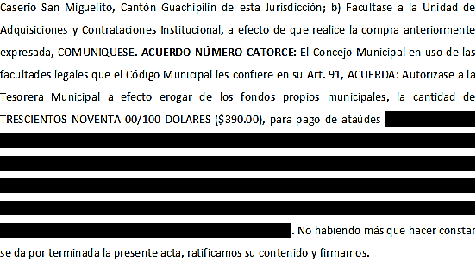
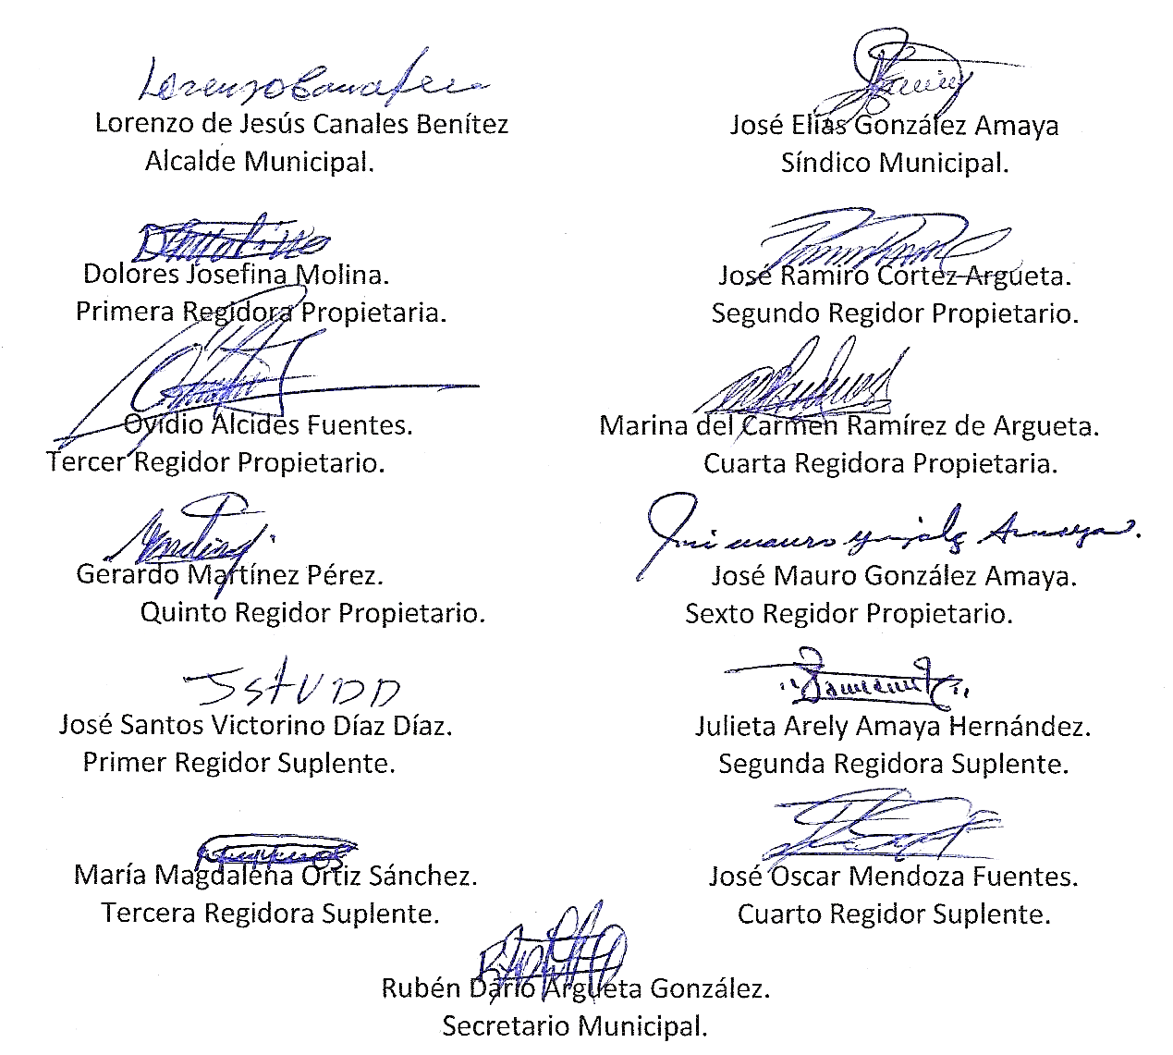
Nota: Versión pública de la presente acta en vista que contiene información confidencial, de conformidad al artículo 30 de la Ley de Acceso a la Información Pública.

